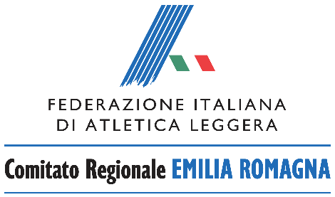

CAMPIONATO REGIONALE DI SOCIETA’ SU PISTA 2021

RAGAZZI RAGAZZE

MODULO DI AUTOCERTIFICAZIONE RISULTATI OTTENUTI NELLA FASE PROVINCIALE
(da inviare al Comitato Regionale entro e non oltre il 21 giugno 2021)

Società:
 | Codice |  |  |  |  | Denominazione

gara | atleta (cognome e nome) | manifestazione (luogo e data) | prestazione | punti
60 m
1000 m
60 hs
alto
lungo
peso
vortex
marcia km. 2
TOTALE PUNTI
(sommare fino ad un massimo di 12 punteggi in almeno 6 diverse gare ;
i recuperi in altrettante gare diverse, quindi non più di 2 punteggi per gara)

Il sottoscritto ………................……....................................……....................Presidente della Società dichiara che i dati sopra riportati corrispondono a verità.

_______________________________________
Firma Presidente Società

